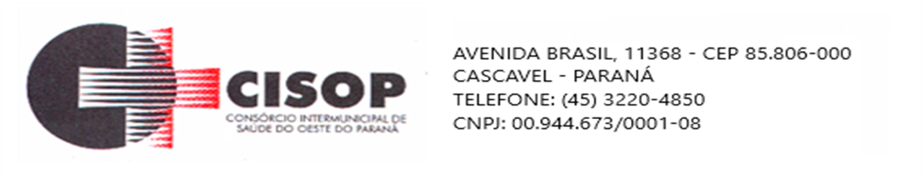

LICITAÇÃO FRUSTADA

PREGÃO ELETRÔNICO Nº 72/2023

TIPO: AQUISIÇÃO DE APARELHO DE ULTRASSOM

CASCAVEL, 29 DE NOVEMBRO DE 2023

_________________________________
GILMAR ANTÔNIO COZER
PREGOEIRO

